INSTITUTO TECNOLÓGICO DE CIUDAD MADERO.



UNIDAD 1

PRACTICA 7

ALUMNA: CAVAZOS ARGOT ANA VICTORIA

N° CONTROL: 15071292

PROFESOR: DRA. CLAUDIA GUADALUPE GÓMEZ SANTILLÁN

MATERIA: PROGRAMACIÓN PARALELA

FECHA DE ENTREGA: 16 DE SEPTIEMBRE 2018

Índice:

Ejercicio 1: 3

Introducción: 3

Marco teórico: 3

Grafo: 3

Clasificación de los grafos: 3

Grafo completo: 3

Grafo conexo: 3

Grafo euleriano: 3

Metodología: 4

Conclusiones: 7

Bibliografía: 7

Ejercicio 2: 8

Introducción: 8

Marco teórico: 9

Media: 9

Moda: 9

Desviación estándar: 9

Varianza: 9

Números pares e impares: 9

Números primos: 9

Test de primalidad: 10

Números amigos: 10

Metodología: 11

Experimentación y resultados: 13

Conclusiones: 14

Bibliografía: 14

Ejercicio 1:

Introducción:

Genere números aleatorios, enseguida llene un vector con m números aleatorios y calcule lo que se solicita:

1. Media
2. Moda
3. Varianza
4. Elemento más pequeño
5. El elemento más grande

Usando los números aleatorios llene una matriz de nxm y multiplique la matriz por el vector.

Marco teórico:

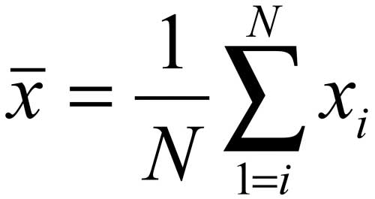Media:

La media de un conjunto de números, algunas ocasiones simplemente llamada el promedio, es la suma de los datos dividida entre el número total de datos.

Moda:

La moda de un conjunto de datos es el dato que más veces se repite, es decir, aquel que tiene mayor frecuencia absoluta. Se denota por Mo. En caso de existir dos valores de la variable que tengan la mayor frecuencia absoluta, habría dos modas. Si no se repite ningún valor, no existe moda.

Varianza:

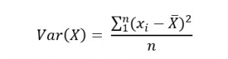La unidad de medida de la varianza será siempre la unidad de medida correspondiente a los datos, pero elevada al cuadrado. La varianza siempre es mayor o igual que cero. Al elevarse los residuos al cuadrado es matemáticamente imposible que la varianza salga negativa. Y de esa forma no puede ser menor que cero.

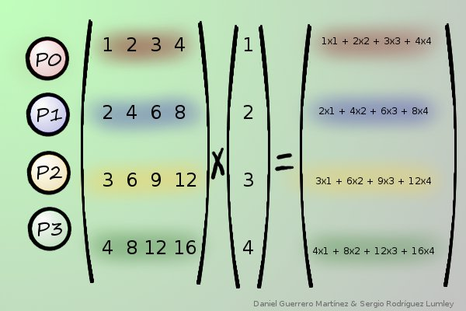

Multiplicación de matriz por vector:

Cuando multiplicamos una matriz por un vector, es necesario que el número de filas del vector coincida con el número de columnas de la matriz. Si no es así, la multiplicación no está definida.

Metodología:

Conjunto de datos:   
**Vector:**

|  |  |  |
| --- | --- | --- |
| 6 | 6 | 7 |

**Matriz:**

|  |  |  |
| --- | --- | --- |
| 3 | 10 | 1 |
| 4 | 1 | 7 |
| 4 | 6 | 4 |

**a) Media**:

Formula: $Media= \frac{1}{n}\sum_{i=1}^{n}{\frac{x_{1}+x_{2}+…+x_{n}}{n}}$

Media = (6 + 6 + 7)/3 = 19/3 = 6.33

**b) Moda**:

|  |  |  |
| --- | --- | --- |
| Datos | 6 | 7 |
| Repeticiones | 2 | 1 |

Valor que más se repite: 6

Moda = 6

**c) Varianza**:

Formula: $σ^{2}=\frac{1}{n}\sum_{i=1}^{n}{{(x_{i}-μ)}^{2}}$

Desviación estándar =

((6-6.3)^2 + (6-6.3)^2 + (7-6.3)^2) / 3 =

(0.67/3) = 0.22

**d) Elemento más pequeño**:

Más pequeño = 6

**e) Elemento más grande**:

Más grande = 7

**f) Multiplique la matriz por el vector**:

Más pequeño = 6

|  |  |  |  |  |  |  |
| --- | --- | --- | --- | --- | --- | --- |
| 3 | 10 | 1 |  | 6 |  | (3*6) + (10*6) + (1*7) = 85 |
| 4 | 1 | 7 | x | 6 | = | (4*6) + (1*6) + (7*7) = 79 |
| 4 | 6 | 4 |  | 7 |  | (4*6) + (6*6) + (4*7) = 88 |

Experimentación y resultados:

Información sobre el equipo:

**Modelo**: Dell OptiPlex 7010

**Procesador**: Intel(R) Core(TM) i5-3550 CPU @ 3.30GHz

**Memoria RAM**: 4.00 GB

**Tipo de sistema**: Sistema operativo de 64 bits

**Sistema operativo utilizado**: Windows 7 Ultimate Service Pack 1

Tabla de resultados:

|  |  |  |  |  |  |  |  |  |  |
| --- | --- | --- | --- | --- | --- | --- | --- | --- | --- |
| Experimento | x | y | Suma | Media | Moda | Varianza | Menor | Mayor | Tiempo |
| 1 | 10 | 10 | 49 | 4.9 | 1 | 7.28 | 1 | 10 | **0.007** |
| 2 | 100 | 100 | 540 | 5.4 | 6 | 7.719997 | 1 | 10 | **0.503** |
| 3 | 200 | 200 | 1064 | 5.32 | 5 | 8.067586 | 1 | 10 | **1.71** |
| 4 | 300 | 300 | 1583 | 5.276 | 2 | 8.246779 | 1 | 10 | **3.712** |
| 5 | 500 | 500 | 2699 | 5.398 | 5 | 8.435592 | 1 | 10 | **10.015** |
| 6 | 1000 | 500 | 2699 | 5.398 | 5 | 8.435592 | 1 | 10 | **20.098** |
| 7 | 500 | 1000 | 5647 | 5.647 | 8 | 8.35836 | 1 | 10 | **19.947** |

Conclusiones:

En esta práctica se reutilizaron funciones de la practica 2 de la Unidad 1 para el cálculo de la media, moda y varianza, sin embargo, se nos solicitaba que multiplicáramos un vector con números aleatorios con una matriz de números aleatorios. Esta multiplicación dio como resultado un nuevo vector con los resultados obtenidos.

Durante la experimentación de la práctica se observó que no es posible (almenos en la computadora que se utilizó) tener las variables x y con el valor de 1000 al mismo tiempo o que estas sobrepasen ese valor.

Bibliografía:

<http://economipedia.com/definiciones/varianza.html>

<https://www.varsitytutors.com/hotmath/hotmath_help/spanish/topics/mean-median-mode>

<https://www.portaleducativo.net/octavo-basico/790/Media-moda-mediana-rango>

<https://es.wikibooks.org/wiki/%C3%81lgebra_Lineal/Matriz_por_vector>

<https://lsi.ugr.es/jmantas/ppr/tutoriales/tutorial_mpi.php?tuto=05_matriz_x_vector>

<https://matrix.reshish.com/es/multCalculation.php>